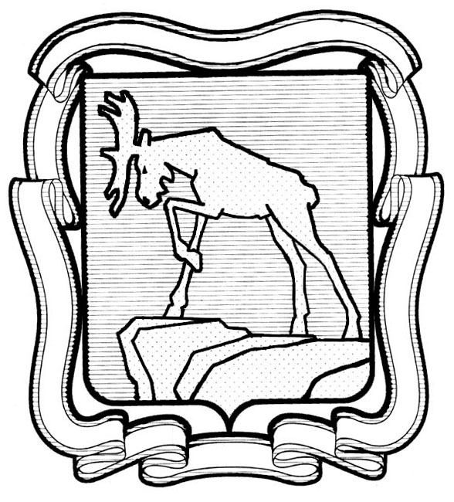

СОБРАНИЕ ДЕПУТАТОВ МИАССКОГО ГОРОДСКОГО ОКРУГА
ЧЕЛЯБИНСКАЯ ОБЛАСТЬ
ПЯТЬДЕСЯТ ВТОРАЯ СЕССИЯ СОБРАНИЯ ДЕПУТАТОВ МИАССКОГО ГОРОДСКОГО ОКРУГА ПЯТОГО СОЗЫВА

РЕШЕНИЕ №2
от 23.08.2019 г.
О возложении полномочий по работе депутата с населением избирательного округа №14

Рассмотрев предложение Председателя Собрания депутатов Миасского городского округа Е.А. Степовика о возложении полномочий по работе депутата с населением избирательного округа №14, в связи с отсутствием депутата Собрания депутатов Миасского городского округа по избирательному округу №14, учитывая рекомендации постоянной комиссии по вопросам законности, правопорядка и местного самоуправления, согласие депутатов избирательных округов №13 С.Н. Гаврюшкина и №15 А.Н. Котова, в соответствии с Решением Миасского городского совета депутатов от 24.01.2003 г. №15 «Об утверждении положения о порядке ведения приема граждан депутатом Собрания депутатов Миасского городского округа» (в редакции Решения от 20.05.05 №34), с главой 56 Регламента Собрания депутатов Миасского городского округа, руководствуясь Федеральным законом от 06.10.2003г. №131-Ф3 «Об общих принципах организации местного самоуправления в Российской Федерации» и Уставом Миасского городского округа, Собрание депутатов Миасского городского округа
РЕШАЕТ:

1. Возложить исполнение полномочий по работе депутата с населением избирательного округа №14 на депутатов Собрания депутатов Миасского городского округа близлежащих избирательных округов №13 Гаврюшкина Сергея Николаевича и №15 Котова Андрея Николаевича.

2. Установить ведение приема граждан избирательного округа №14 депутатами Собрания депутатов Миасского городского округа Гаврюшкиным С.Н. и Котовым А.Н.

3. Поручить депутатам Собрания депутатов Миасского городского округа Гаврюшкину С.Н. и Котову А.Н. определить график ведения приема граждан избирательного округа №14.

4. Определить границы избирательного округа №14 для депутатов Собрания депутатов Миасского городского округа Гаврюшкина С.Н. и Котова А.Н согласно приложению к настоящему Решению.

5. Возмещение расходов, связанных с осуществлением полномочий депутата Собрания депутатов Миасского городского округа по избирательному округу №14, приостанавливается.

6. Настоящее Решение опубликовать в установленном порядке.

7. Контроль исполнения настоящего Решения возложить на постоянную комиссию по вопросам законности, правопорядка и местного самоуправления.

Председатель Собрания депутатов
Миасского городского округа Е.А. Степовик

ПРИЛОЖЕНИЕ
к Решению Собрания депутатов
Миасского городского округа
от 23.08.2019 г. №2

Границы избирательного округа №14

№ округа  и ориентировочное количество избирателей в округе | Депутаты по работе с населением избирательного округа №14 | Состав избирательного округа
5 084 | Гаврюшкин Сергей Николаевич  Котов Андрей Николаевич | проспект Автозаводцев, дома № 50, 52, 54, 56;  улицы: 8 Марта, дом № 197, 197а; 8 Июля, дома № 41, 43, 45 (жилые помещения школы №11), 47, 49;  Буденного, дома от № 73 и 76 до конца и по 138;  Ватутина, дома № 78а, 78б, 78в, а также от № 80 и 83 по № 152 и 155; Доватора, дома от № 76 до конца; Ильменская, дома от № 87, 87а и 94 по № 111 и 122; Лихачева, дома № 1, 3, 5, 6, 7, 8, 9, 10, 11, 15, 15а, 16, 17,19, 20, 21, 23; Островского, дома № 82, 84; Партизанская, дома от № 86 и 93 до конца; Романенко, дома № 79, 81, 83, 85, 87, 89 (жилые помещения школы № 26), 89а, 93, 95, 97, 99; Таганайская, дома от № 31 и 56 по № 97 и 132;  Уральская, дома от № 83 и 84 по № 151 и 114 и дома № 79, 81; Фрунзе, дома от № 69 и 80 по № 143 и 154; Чучева, дома № 4, 6, 8 и индивидуальный сектор;  ГБ № 2  переулки: Лиственный, Соединения.  бульвар Мира, дома № 3, 7

